Вступление

ДОКЛАД ПРЕДСТАВИТЕЛЯ СТАВКИ ВГК МАРШАЛА А. ВАСИЛЕВСКОГО ВЕРХОВНОМУ ГЛАВНОКОМАНДУЮЩЕМУ О БОЕВЫХ ДЕЙСТВИЯХ В РАЙОНЕ ПРОХОРОВКИ, 14 июля 1943 г.

Согласно Вашим личным указаниям, с вечера 9 июля 1943 г. беспрерывно нахожусь в войсках Ротмистрова и Жадова на прохоровском и южном направлениях. До сегодняшнего дня включительно противник продолжает на фронте Жадова и Ротмистрова массовые танковые атаки и контратаки против наступающих наших танковых частей... По наблюдениям за ходом происходящих боев и по показаниям пленных, делаю вывод, что противник, несмотря на огромные потери, как в людских силах, так и особенно в танках и авиации, все же не отказывается от мысли прорваться на Обоянь и далее на Курск, добиваясь этого какой угодно ценой. Вчера сам лично наблюдал к юго-западу от Прохоровки танковый бой наших 18-го и 29-го корпусов с более чем двумястами танками противника в контратаке. Одновременно в сражении приняли участие сотни орудий и все имеющиеся у нас Ресурсы. В результате все поле боя в течение часа было усеяно горящими немецкими и нашими танками.

2 часа 47 мин. 14 июля 1943 г. Из 5-й гвардейской танковой армии.

Сцена, которую нужно воспроизвести

Хочется подчеркнуть, что на всех участках развернувшегося 12 июля грандиозного сражения воины 5-й гвардейской танковой армии, которые проявили исключительное мужество, непоколебимую стойкость, высокое боевое мастерство и массовый героизм, вплоть до самопожертвования. На 2-й батальон 181-й бригады 18-го танкового корпуса обрушилась большая группа фашистских «тигров». Командир батальона капитан П. А. Скрипкин смело принял удар врага. Он лично одну за другой подбил две вражеские машины. Поймав в перекрестие прицела третий танк, офицер нажал на спуск... Но в то же мгновение его боевую машину сильно тряхнуло, башня наполнилась дымом, танк загорелся. Механик-водитель старшина А. Николаев и радист А. Зырянов, спасая тяжелораненого комбата, вытащили его из танка и тут увидели, что прямо на них движется «тигр». Зырянов укрыл капитана в воронке от снаряда, а Николаев и заряжающий Чернов вскочили в свой пылающий танк и пошли на таран, с ходу врезавшись в стальную фашистскую громадину. Они погибли, до конца выполнив свой долг.

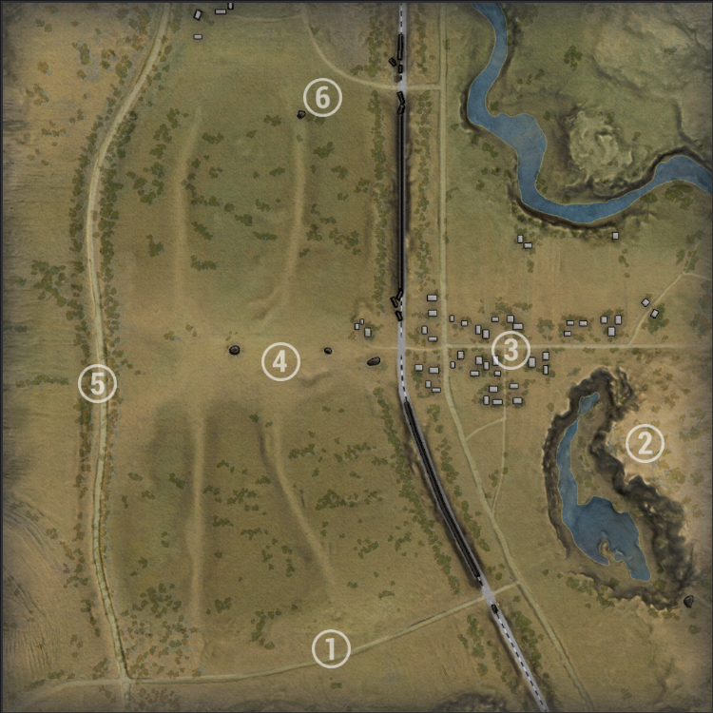

Ключевые позиции (на всякий случай)

Сценарий

После вступления камера плавно переходит на левую сторону карты показывая местоположение союзных войск далее диалог (действующие лица – Скрипкин Пётр Александрович, Ротмистров Павел Алексеевич, Жадов Алексей Семёнович, обергруппенфюрер СС Пауль Хауссер):

- Павел Александрович, вы уверены, что немцы буду сегодня наступать, что-то не видать никого

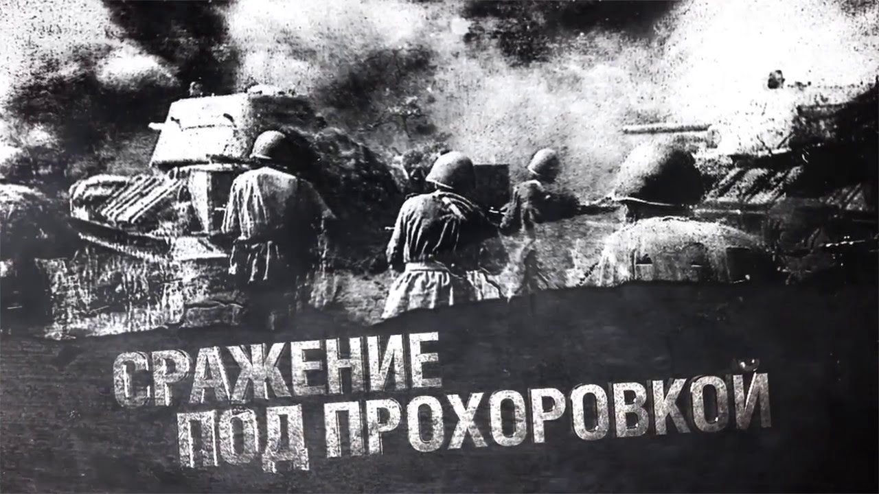

Вариант обложки видео

хуй

Основная реконструкция боя

Из воспоминаний П. Ротмистрова следует, что его армия должна была прорвать фронт и двигаться на Харьков (косвенно это подтверждается качественным составом армии, почти наполовину состоящей из лёгких танков и почти не имеющей тяжёлых), обходя германское танковое скопление, находящееся, по данным разведки, в 70 км от Прохоровки и «успешно атакуемое» в тот момент штурмовой авиацией.

Первое столкновение в районе Прохоровки произошло вечером 11 июля. По воспоминаниям Ротмистрова, в 17 часов он вместе с маршалом Василевским во время рекогносцировки обнаружил колонну танков противника, которые двигались к станции. Атака была остановлена силами двух танковых бригад.

В 8 утра следующего дня советская сторона провела артподготовку и в 8:15 перешла в наступление. Первый атакующий эшелон насчитывал четыре танковых корпуса: 18-й, 29-й, 2-й и 2-й гвардейский. Второй эшелон составлял 5-й гвардейский мехкорпус.

В начале сражения советские танкисты получили некоторое преимущество: восходящее солнце слепило наступавших с запада немцев. Очень скоро боевые порядки смешались. Высокая плотность боя, в ходе которого танки сражались на коротких дистанциях, лишила немцев преимущества более мощных и дальнобойных пушек. Советские танкисты получили возможность прицельно бить в наиболее уязвимые места тяжело бронированных немецких машин.

Когда советские танки во время контратаки вышли на дистанцию прямого выстрела своих орудий и их встретили плотным огнём противотанковые орудия немцев, то танкисты были просто ошеломлены. Под ураганным огнём было необходимо не только вести бой, но прежде всего психологически перестраиваться от рывка вглубь обороны противника к позиционной борьбе со средствами ПТО противника.

Восточнее района сражения наступала немецкая танковая группа «Кемпф», которая стремилась зайти наступающей советской группировке в левый фланг. Угроза охвата заставила советское командование отвлечь на это направление часть своих резервов.

Около 13 часов немцы вывели из резерва 11-ю танковую дивизию, которая совместно с дивизией «Мёртвая голова» нанесла удар по советскому правому флангу, на котором находились силы 5-й гвардейской армии. Им на подмогу были брошены две бригады 5-го гвардейского мехкорпуса и атака была отбита.

(Заметки для видео)

Эффект грязного стекла если будем делать вид от лица мехвода